*GIT*

El equipo utilizó GitHub para realizar la documentación del proyecto. Se creó un repositorio en donde cada integrante adjuntaría su contribución a la documentación. El repositorio tiene como nombre: *proyectoSemanaTec_Equipo6*. A continuación se adjunta evidencia del repositorio y que se compartió entre los integrantes del equipo.

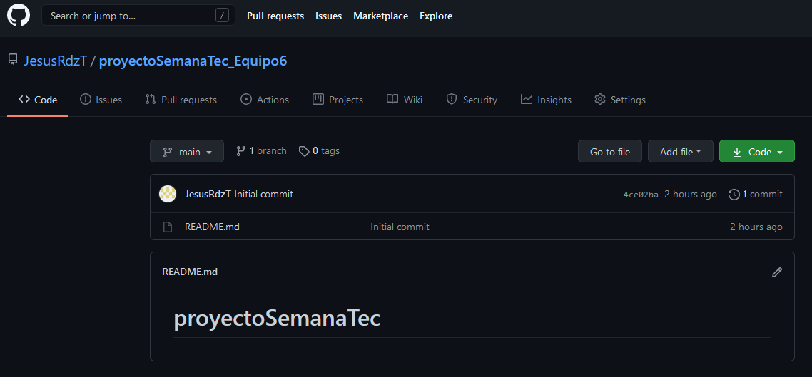

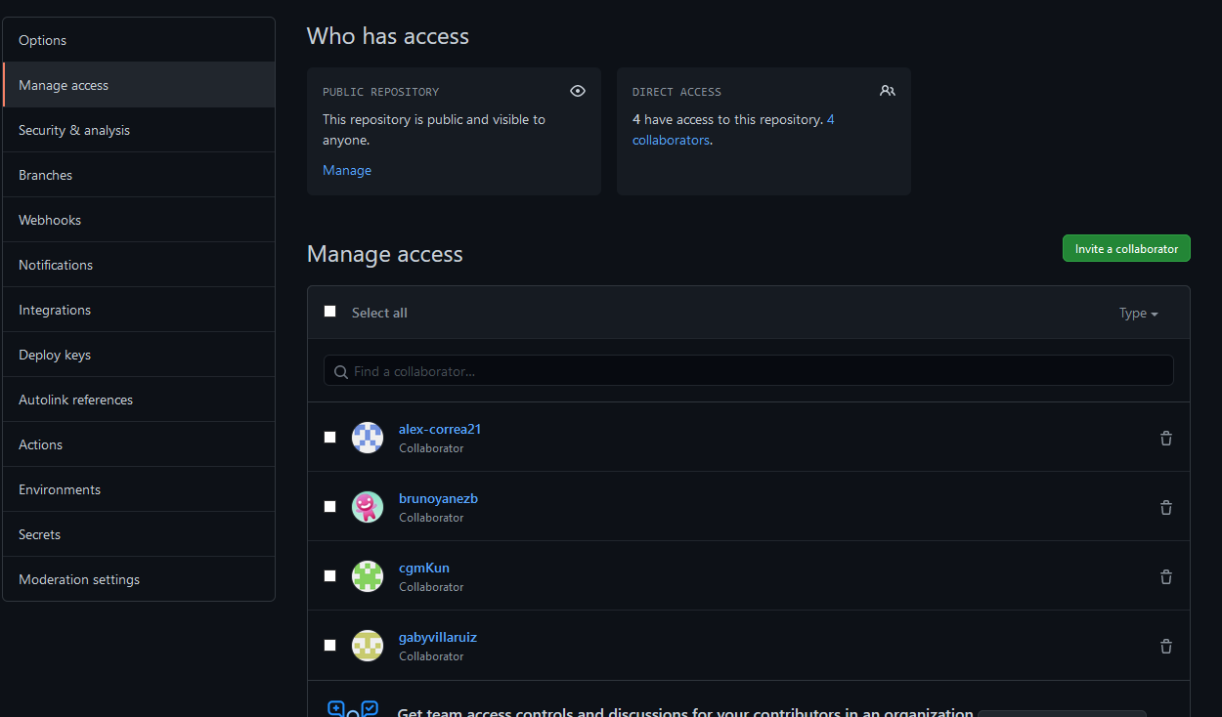

Para administrar las contribuciones de cada integrante del equipo para la documentación del proyecto, se realizó la siguiente distribución de tareas para que cada quien subiera su parte correspondiente:

* **Introducción y Conclusión:** Alex Omar Correa Rios
* **Descripción de propuesta:** Carlos Gabriel Mora Madrigal
* **Explicación de simulación y de comunicación MQTT:** Bruno Yanez Bayliss y Gabriela Villa Ruiz.
* **Explicación del uso de GitHub y unificación de documentación:** Jesús Gerardo Rodríguez Tristán.

La dinámica que se siguió para las contribuciones individuales fue la siguiente:

1. Cada quien trabaja su contribución en un archivo de texto o en un Word desde sus computadoras locales.
2. Una vez que terminen su contribución realizan un *commit* en su repositorio local
3. Posteriormente, le dan *push* al repositorio de GitHub para tener el documento de cada quien.

Cuando todos los integrantes hayan subido sus contribuciones, entonces se juntan todos los documentos, dándoles formato y orden, para tener el archivo de documentación completo. Finalmente, el documento final se sube al repositorio para que todo el equipo tenga acceso al mismo.

Entonces, ya definida la dinámica general para trabajar en la documentación, se describirán todas las actividades que realizó el equipo para el proyecto.

Carlos Gabriel Clona Repositorio:

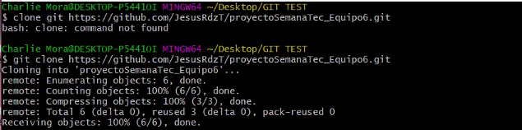

Gabriela Clona Repositorio:

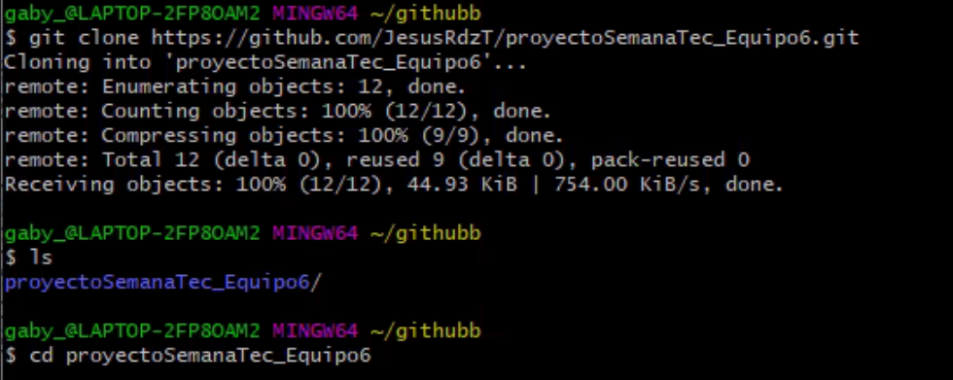

Alex Omar sube su contribución

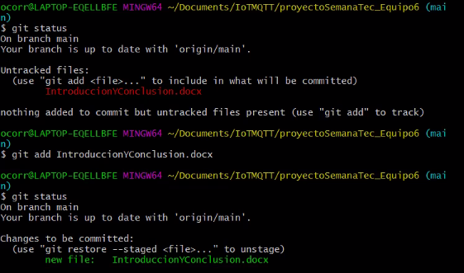

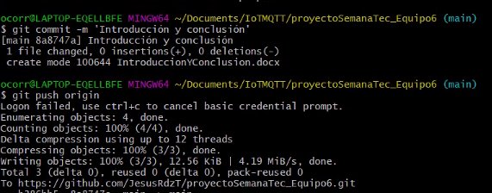

Carlos Gabriel Sube su contribución:

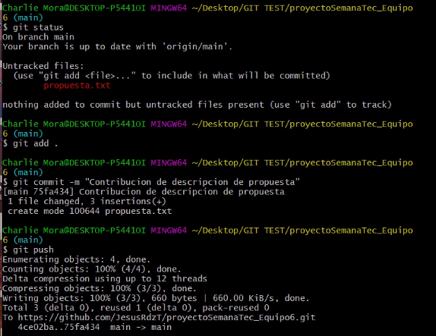

Gabriela sube documento

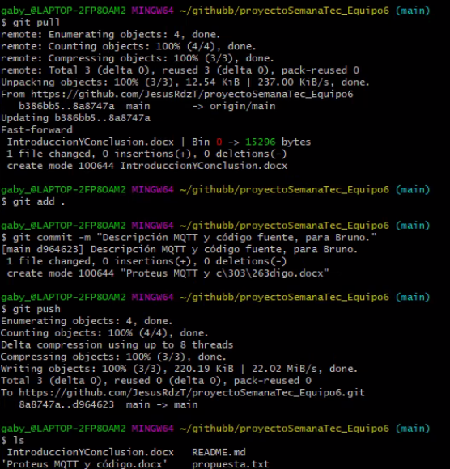

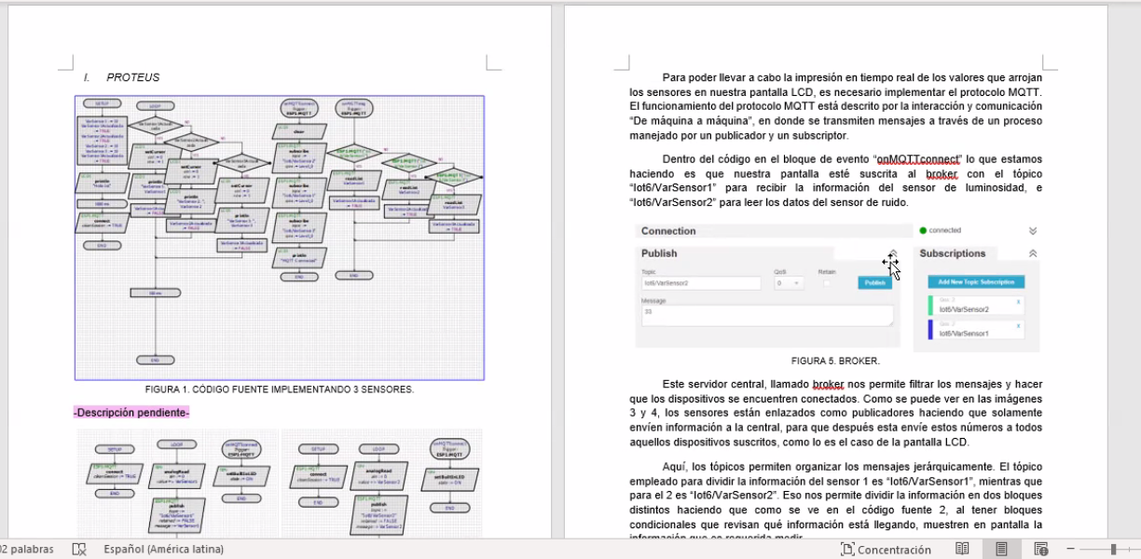

Bruno Actualiza su repositorio.

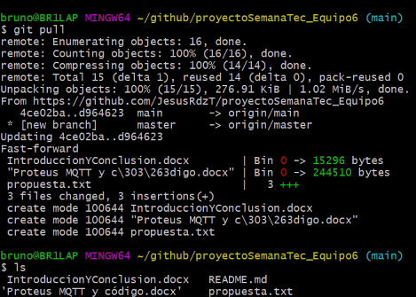

 Bruno modifica el documento de Gabriela, y escribe su contribución.

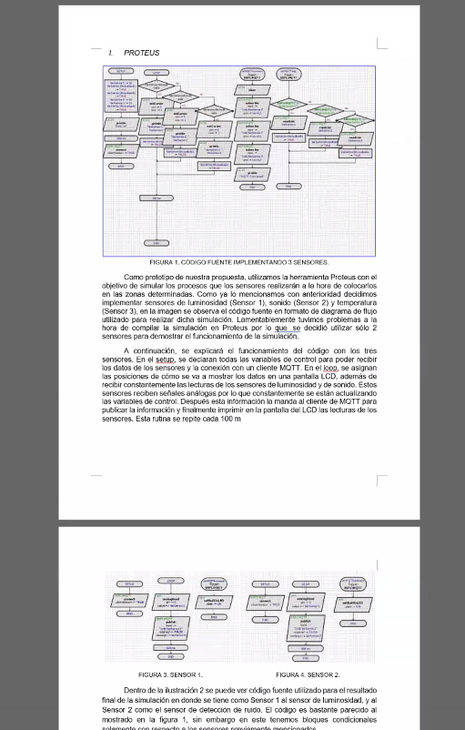

Bruno sube su contribución

